Propozycje zabaw dla dzieci na tydzień 25 – 29 maj 2020

Tematyka: Dzień Mamy i Taty



* **Bajka muzyczna: Ptasie przygody: „Mama Dudka”**

<https://www.youtube.com/watch?v=JcF0PDdcP0s&fbclid=IwAR0vDnMFrMyjdWukqjeqkscL4NJFdaV8euQQ9kjizjrd1RMxIAHsL_ZfNaA>

* Instrumenty muzyczne (perkusyjne, dęte, strunowe)

<https://www.youtube.com/watch?v=jMTrWCC24mg&fbclid=IwAR25m7sWxLaL5uj1P_G8z5LyU4lUn2LOTQyjlh0J26N3UwY-KvaFnKcBH2E>

* **Laurka dla mamy z serwetki i papierowych kółek**

<https://www.youtube.com/watch?v=otjMhpZvKQ0>

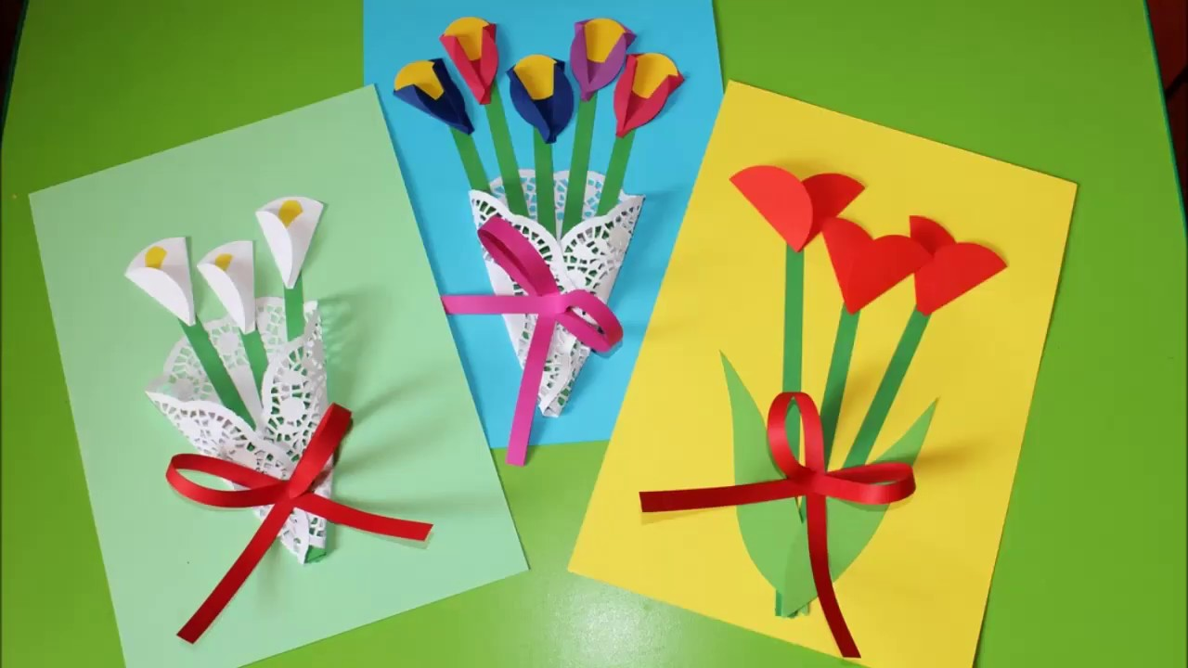

* **Korale dla mamy:**
* Potrzebny będzie:
* Makaron rurki
* Farba plakatowa i cieńki pędzelek
* Żyłka lub sznurek ( 45 cm)

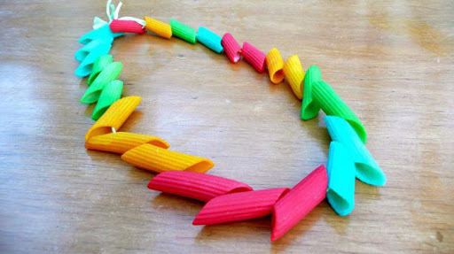

* **Order dla taty:**
* Masa solna
* Szklanka o średnicy 8 cm
* Kolorowa żyłka lub sznurek
* Farba
* Marker wodoodporny

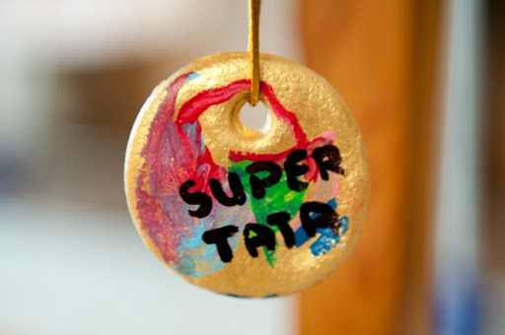

* **Piosenka dla Taty**

<https://www.youtube.com/watch?v=2Gia2zAK2Uc>



**„Fajny facet”**

Ten nasz tata to okropnie fajny facet,

Nie chciał draki, więc dzieciaki wziął na spacer.

Ref: Dobrze z tatą iść,

Dobrze z tatą iść.

Teraz pewnie dla ochłody

zaprowadzi nas na lody.

Zimne lody dla ochłody.

Zimne lody dla ochłody,

To jest myśl.

Choć nasz tata robi strasznie duże kroki,

I nie patrzy wcale na nas, lecz w obłoki.

Ref: Dobrze z tatą iść…

Chociaż tata wcale teraz nas nie słucha,

Bo mu słońce właśnie szepce coś do ucha.

Ref: Dobrze z tatą iść…

* **Piosenka dla Mamy**

<https://www.youtube.com/watch?v=18OLc-h_FhI>

**Uściskam mamę”**

Ref. Na dobry dzień wspaniały przepis znam.

Uściskam mamę i buziaczka dam.

Przegonię chmury i otworzę słonku drzwi.

I już humorek murowany mam.

Mama mnie dobrze zna,

o łakomczuszka dba.

Kisiel gotuje, piecze tort.

Mniam, mniam. I wszystko gra.

Ref. Na dobry dzień wspaniały przepis znam…

Mama się cieszy gdyż,

przyszedł od wróżki list.

W nim zaproszenie jest na bal

więc się stroimy dziś.

Ref. Na dobry dzień wspaniały przepis znam…

Mama wygląda tak

jak najpiękniejszy kwiat.

Jak piękna róża, piękny bez,

jak piękny polny mak.

Ref. Na dobry dzień wspaniały przepis znam…

Drodzy rodzice!

Przesyłam Wam jeszcze propozycję ćwiczeń gimnastycznych, które z łatwością zrealizujecie w domu z dziećmi.

**1.** **Wyścig żółwi- ćwiczenie na czworakach**Będziemy potrzebowali woreczków z grochem. Bardzo łatwo je uszyć lub można wsypać groch lub kaszę do woreczka na mrożonki.  
Uczestnicy (dziecko i rodzice) ustawiają się na linii startu. Każdy zawodnik na plecach ma balast w postaci woreczka. Każdy porusza się na czworaka najszybciej jak potrafi. Gdy woreczek spadnie zaznaczamy od miejsca dokąd żółw dotarł. Następnym razem staramy się poprawiać swój rekord i próbować dojść dalej.

**2. Przeprawa przez rzekę- ćwiczenie skoczne**  
Wyobraźmy sobie, że przez Wasz pokój przepływa rzeka. Długi rwący potok rozciąga swoje brzegi od stołu, aż do kanapy lub od ściany do ściany, w zależności od rozkładu mieszkania. Musimy przejść na drugą stronę skacząc po kamieniach, ale tak, aby nie wpaść do wody. Czym są kamienie? Poduszkami jaśkami lub innymi kawałkami materiału. (wszystko po czym skakać można;) ) Rozłóżcie je na podłodze tak, aby przejście po nich nie było zbyt łatwe. I po każdym prawidłowym przedostaniu się na drugi brzeg zmieniajcie ustawienie. Oczywiście na trudniejsze, tak jakby to był kolejny etap do przejścia w grze.

**3. Butelkowy slalom**  
Uważacie, że poruszanie się slalomem jest łatwe? To spróbujcie to zrobić z zawiązanymi oczami! Ta zabawa poprawia koncentrację, ćwiczy zapamiętywanie i koordynację ruchową. Zaczynacie od rozstawienia dwóch butelek po pokoju. Dziecko ma chwilę na przyjrzenie się i zapamiętanie gdzie stoją, po czym zawiązujecie mu oczy. Zadanie polega na przejściu w taki sposób, aby nie przewrócić żadnej z butelek. Gdy uda mu się przejść poziom, dokładacie kolejną przeszkodę i tak do momentu, aż skończą Wam się w domu plastikowe butelki.

**4. Tor przeszkód**Do jego wykonania wykorzystajcie to, co macie w domu. Mogą to być wielkie kartony przez środek, których trzeba się przeczołgać, poduszki, po których trzeba skakać, butelki, które należy omijać czy krzesła, na które trzeba się wspinać!

**5. Mały ninja**Na czas tego ćwiczenia zamieniamy się w ninja;) Wystarczy zaplątać sznurek czy włóczkę o stół i krzesła by stworzyć niełatwy do przejścia tor. Ćwiczenie wymaga skupienia, precyzji i trochę gimnastyki. A układ można za każdym razem zmieniać, zaczepiając w inny sposób włóczkę.

**6. Rzucamy do celu- ćwiczenie rzutne**  
Na podłodze stawiamy miskę lub wiaderko. Zadanie polega na celnym wrzuceniu do niego piłki lub zmiętych w kulki gazet. Wygrywa ten, kto wykona najwięcej prawidłowych rzutów z linii mety.

Życzę Udanej zabawy

Anna Wiśniewska